**Шевченко Глеб 214-322**

**ПРАКТИЧЕСКАЯ РАБОТА № 4**

**Применение пространственных фильтров размытия и повышения**

**резкости**

**Цель**: познакомится с пространственными методами фильтрации.

**Используемые языки программирования**: Python.

1. Размер изображения m x n, pix: 500×500

Исходное изображение:

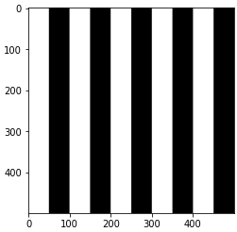

Исходная функция:

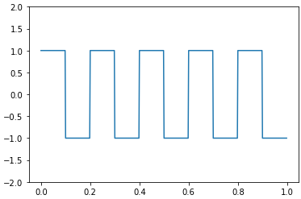

1. Параметры линейного фильтра размытия и полученный результат (Таблица 1)

Таблица 1

|  |  |  |  |
| --- | --- | --- | --- |
| Размер маски | 15×15 | 21×21 | 30×30 |
| Изображение после фильтрации |  |  |  |

1. Изображение после добавления импульсного шума

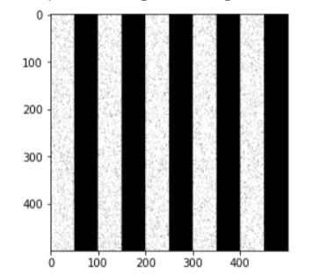

1. Параметры медианной фильтрации: Изображение и границы массива (nearest)
2. Изображение после медианной фильтрации

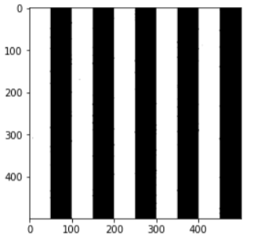

1. Параметры фильтра повышения резкости на примере лапласиана: Изображение после линейного фильтра, размер.
2. Изображения после повышения резкости

|  |  |  |  |
| --- | --- | --- | --- |
| Размер маски | 15×15 | 21×21 | 30×30 |
| Изображение после фильтрации |  |  |  |

https://github.com/gleb099/ImageProcessing/tree/master/%D0%9F%D1%80%204